应计利息和到期收益率的计算方法
中国人民银行2004年6月2日发布的《关于全国银行间债券市场债券到期收益率计算有关事项的通知》（银发[2004]116号），规范了现有银行间债券市场的应计利息和到期收益率的计算方法。
（一）基本概念
1．日计数基准
债券市场中计算应计利息天数和付息区间天数时采用的基准，如“实际天数/实际天数”、“实际天数/365”、“30/360”等。

2．理论付息日
对零息债券和到期一次还本付息债券，债券期限内每年与到期兑付日相同的日期。如零息债券A到期兑付日为2008年8月10日，则债券期限内每年的8月10日为债券A的理论付息日。

（二）日计数基准
银行间债券市场（包括债券回购交易）日计数基准为“实际天数/365”，即应计利息天数按实际天数计算（算头不算尾），一年按365天计算。

（三）应计利息的计算
到期收益率是将债券未来现金流折算为债券全价的贴现率，债券全价等于债券净价与债券应计利息之和，应计利息计算公式如下：
1．对固定利率债券和浮动利率债券，每百元面值的应计利息额为：
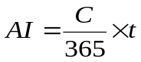
其中：

AI: 每百元面值债券的应计利息额；
C：每百元面值年利息，对浮动利率债券，C根据当前付息期的票面利率确定；
t：起息日或上一付息日至结算日的实际天数。
2．对到期一次还本付息债券，每百元债券的应计利息额为：
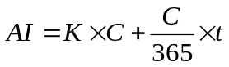
其中：
AI: 每百元面值债券的应计利息；
C：每百元面值年利息；
K: 债券起息日至结算日的整年数；
t：起息日或上一理论付息日至结算日的实际天数。
3．对零息债券，每百元债券的应计利息额为：
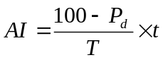
其中：
AI：每百元面值债券的应计利息；
P_{d}：债券发行价；
T：起息日至到期兑付日的实际天数；
t：起息日至结算日的实际天数。
（四）债券全价与到期收益率的互算
1．对处于最后付息周期的固定利率债券、待偿期在一年及以内的到期一次还本付息债券和零息债券，到期收益率按单利计算。计算公式为：
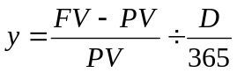
其中：

y：到期收益率；
FV：到期兑付日债券本息和，固定利率债券为M+C/f，到期一次还本付息债券为M+N×C,零息债券为M；
PV：债券全价；
D：债券结算日至到期兑付日的实际天数；
M：债券面值；
N：债券期限（年），即从起息日至到期兑付日的整年数；
C：债券票面年利息；
f：年付息频率。
2．对待偿期在一年以上的到期一次还本付息债券和零息债券，到期收益率按复利计算。计算公式为：
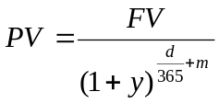
其中：

PV：债券全价；
FV：到期兑付日债券本息和，到期一次还本付息债券为M+N×C，零息债券为M；
y：到期收益率；
d：结算日至下一最近理论付息日的实际天数；
m：结算日至到期兑付日的整年数；
M：债券面值；
N：债券期限（年），即从起息日至到期兑付日的整年数；
C：债券票面年利息。
3．对不处于最后付息周期的固定利率债券，到期收益率按复利计算。计算公式为：
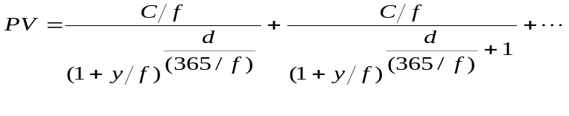
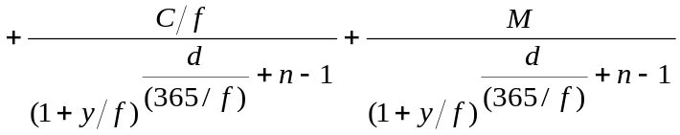
其中：
PV：债券全价；
C：票面年利息；
f : 年付息频率；
y：到期收益率；
d：债券结算日至下一最近付息日的实际天数；
n：结算日至到期兑付日的债券付息次数；
M：债券面值。
（4）对于浮动利率债券的到期收益率，可参考（1）和（3）中固定利率债券的收益率算法，假定未来各期票面利率与当前付息期票面利率相同进行计算。

